JEDILNIK 17.06-21.06.2024
DATUM | ZAJTRK | KOSILO
PONEDELJEK  17. 06. 2024  (BREZMESNI DAN) | Kraljeva štručka, žitna bela kava, banana | Zelenjavna juha, skutini štruklji z domačim sadnim prelivom, mešani sadni kompot
TOREK  18. 06. 2024 | Pirin kruh, piščančja prsa v ovoju, češnjev paradižnik, sadni čaj z medom, marelica | Kremna cvetačna juha, špageti z mletim mesom v bolonjski omaki, zelena listnata solata
SREDA  19. 06. 2024 | Makova štručka, BIO sadni jogurt, zeliščni čaj z limono, jabolko  Dodatno EU ŠS (Nektarine) | Kokošja juha z rezanci, riž z zelenjavo, piščančji zrezki na pariški način, kumarična solata z jogurtovim prelivom
ČETRTEK  20. 06. 2024 | Masleni francoski rogljiček z mareličnim polnilom, kakav z BIO mlekom, marelica | Česnova juha, BIO testenine, tuna v paradižnikovi omaki, mešana zelena solata
PETEK  21. 06. 2024 | Ovseni kruh, topljeni sirni namaz, paprika, zeliščni čaj z limono, melona | Bistra goveja juha, pire krompir ali široke testenine, dušeni goveji zrezki v naravni omaki z gobami, zeljnata solata s fižolom,  vanilijev sladoled
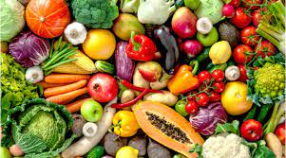

DIETNI JEDILNIK
DATUM | CELIAKIJA (BREZGLUTENSKI) - BG | ALERGIJA NA MLEKO (INTOLERANCA NA LAKTOZO)- DIETNI BREZ MLEKA (IL)
PONEDELJEK  17. 06. 2024 | MALICA/ZAJTRK: BG štručka, ostala živila brez sledov glutena, BG žitna kava  KOSILO: Živila brez sledov glutena, BG štruklji  P. MALICA: BG bombetka | MALICA/ZAJTRK: Brez sledov mleka in laktoze, dietna štručka, dietno mleko ali rižev napitek  KOSILO: Brez sledov mleka in laktoze, dietni štruklji brez skute  P. MALICA: Brez sledov mleka in laktoze
TOREK  18. 06. 2024 | MALICA/ZAJTRK: BG kruh, ostala živila brez sledov glutena, piščančja prsa brez glutena  KOSILO: Živila brez sledov glutena, BG jušne kroglice, BG špageti  P.MALICA: Brez sledov glutena | MALICA/ZAJTRK: Brez sledov mleka in laktoze, piščančja prsa brez dodanih mlečnih beljakovin  KOSILO: Brez sledov mleka in laktoze, brez dodane smetane oz. mleka, dietne testenine  P.MALICA: Sojin jogurt
SREDA  19. 06. 2024 | MALICA/ZAJTRK: Živila brez sledov glutena, BG štručka, BG jogurt  KOSILO: Živila brez sledov glutena, BG rezanci, brez moke  P.MALICA: BG kruh | MALICA/ZAJTRK: Brez sledov mleka in laktoze, dietni jogurt ali rižev jogurt  KOSILO: Brez sledov mleka in laktoze, dietne jušne testenine, brez jogurtovega preliva  P.MALICA: Brez sledov mleka in laktoze
ČETRTEK  20. 06. 2024 | MALICA/ZAJTRK: BG rogljiček, BG kakav, ostala živila brez sledov glutena  KOSILO: Živila brez sledov glutena, BG jušne kroglice, BG testenine, brez moke  P.MALICA: BG kruh | MALICA/ZAJTRK: Brez sledov mleka in laktoze, dietni rogljiček, z dietnim mlekom ali ovseni napitek  KOSILO: Brez sledov mleka in laktoze, dietne testenine, brez dodane smetane  P.MALICA: Dietni kruhek
PETEK  21. 06. 2024 | MALICA/ZAJTRK: Živila brez sledov glutena, BG kruh, namaz brez sledov glutena  KOSILO: Živila brez sledov glutena, BG testenine, brez moke  P.MALICA: BG jabolčni žepek | MALICA/ZAJTRK: Brez sledov mleka in laktoze, dietni namaz ali pa tofu  KOSILO: Brez sledov mleka in laktoze, brez smetane, dietne testenine, dietni sladoled, brez masla in mleka  P.MALICA: Dietni jabolčni žepek

OPOMBE:

Pri dnevnem kosilu vedno na voljo ohlajen čaj ali pa sveža voda z limono.

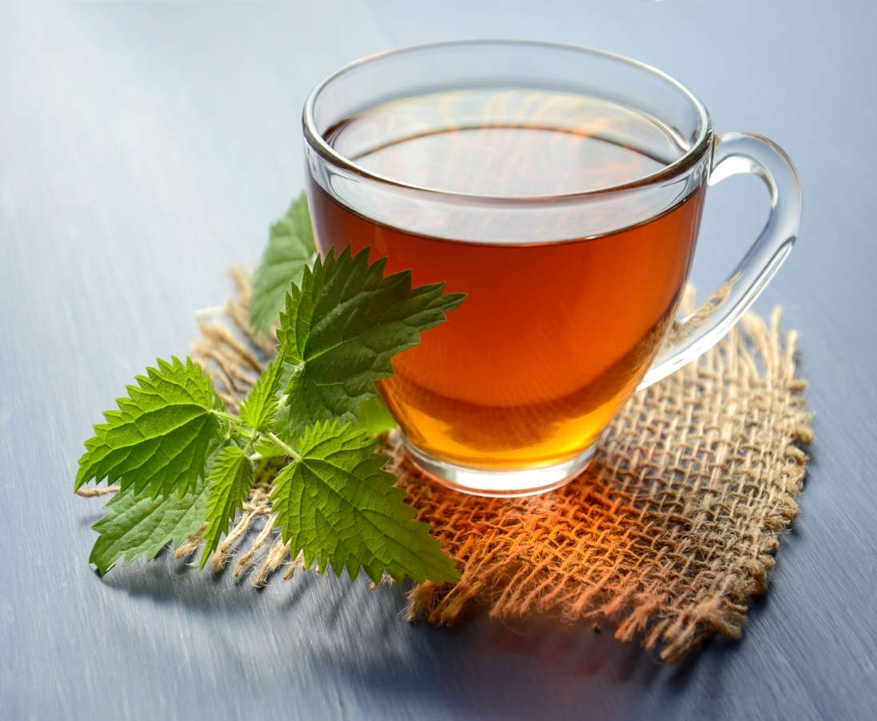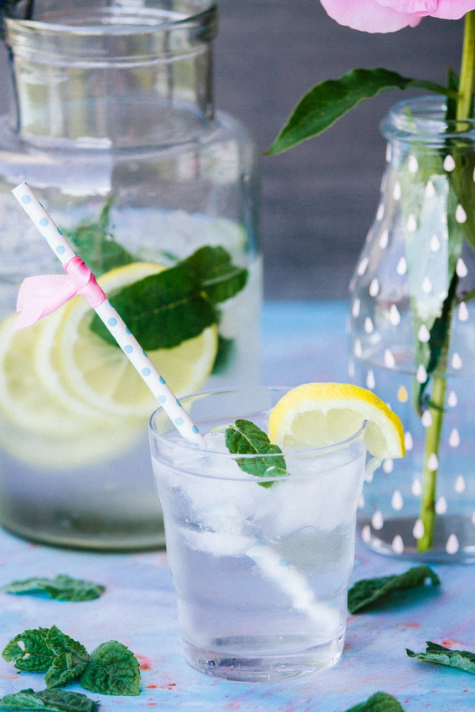

V PRIMERU ZAPLETOV PRI DOBAVI ŽIVIL SI PRIDRŽUJEMO PRAVICO DO SPREMEMBE JEDILNIKA.

BIO ŽIVILO IZ KONTROLIRANE EKOLOŠKE PRIDELAVE
LOKALNO PRIDELANA/PREDELANA ŽIVILA SE VKLJUČUJEJO GLEDE NA SEZONSKO PONUDBO.
ŠS-ŠOLSKA SHEMA

Ker v prehrani otrok ni omejitev glede uživanja alergenov in ker za otroke, ki potrebujejo dietno prehrano, pripravljamo individualne dietne jedilnike, alergenov na jedilnikih ne bomo označevali.

Katalog vsebnosti alergenov v živilih:
oznaka | alergen
1 | ŽITA, KI VSEBUJEJO GLUTEN ( pšenica, rž, ječmen, oves, pira, kamut ali njihove križane vrste ali proizvodi iz njih)
2 | RAKI IN PROIZVODI IZ NJIH
3 | JAJCA IN PROIZVODI IZ NJIH
4 | RIBE IN PROZVODI IZ NJIH
A | ARAŠIDI IN PROIZVODI Z NJIH
S | ZRNJE SOJE IN PROIZVODI IZ NJIH
L | MLEKO IN MLEČNI PROIZVODI, KI VSEBUJEJO LAKTOZO
O | OREŠKI - mandeljni, orehi, lešniki, indijski oreščki, ameriški orehi, brazilski oreščki, pistacija, makadamija IN PROIZVODI IZ NJIH
Z | LISTNA ZELENA IN PROIZVODI IZ NJIH
GS | GORČIČNO SEME IN PROIZVODI IZ NJIH
SS | SEZAMOVO SEME IN PROIZVODI IZ NJIH
Ž | ŽVEPLOV DIOKSID IN SULFITI ((v koncentraciji več kot 100mg/kg ali 10mg/l, izraženi kot SO2)
V | VOLČJI BOB IN PROIZVODI IZ NJIH
M | MEHKUŽCI IN PROIZVODI IZ NJIH

